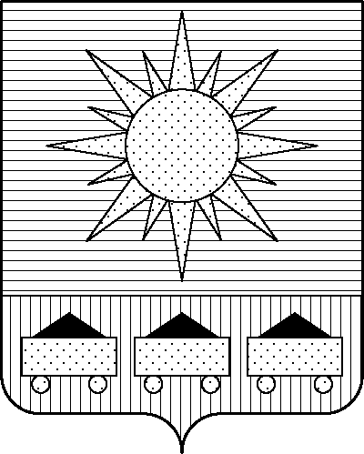

ПРИМОРСКИЙ КРАЙ

## КОНТРОЛЬНО-СЧЕТНАЯ ПАЛАТА

## АРТЕМОВСКОГО ГОРОДСКОГО ОКРУГА

### ЗАКЛЮЧЕНИЕ

18.11.2024 г. Артем № 139

На проект постановления администрации Артемовского городского округа «О внесении изменений в постановление администрации Артемовского городского округа от 28.11.2016 № 1095-па «Об утверждении муниципальной программы «Молодежь Артема» (в ред.  от 11.10.2024 № 857-па)

Заключение на проект постановления администрации Артемовского городского округа «О внесении изменений в постановление администрации Артемовского городского округа от 28.11.2016 № 1095-па «Об утверждении муниципальной программы «Молодежь Артема» (в ред. от 11.10.2024 № 857-па) (далее - проект постановления) подготовлено на основании пункта 2 статьи 157 Бюджетного кодекса РФ, раздела 8 Положения о контрольно-счетной палате Артемовского городского округа, утвержденного решением Думы Артемовского городского округа от 22.12.2005 № 254, пункта 2.4 Положения о бюджетном процессе в Артемовском городском округе, утвержденного решением Думы Артемовского городского округа от 25.05.2006 № 322, плана работы контрольно-счетной палаты на 2024 год.

Проведенной экспертизой проекта постановления установлено:

Изменение муниципальной программы «Молодежь Артема» (далее – Программа) связано с внесением изменений в объемы финансового обеспечения на реализацию мероприятий в пределах утвержденных лимитов бюджетных ассигнований на реализацию Программы в целом. Бюджетные ассигнования перераспределяются между мероприятиями, запланированными на 2024 год.

Проектом постановления общий объем финансового обеспечения Программы в целом, объем финансового обеспечения по годам реализации Программы не меняется и составляет 32 551,44356 тыс. рублей, в том числе: 2019 год – 5 270,80400 тыс. рублей, 2020 год – 2 925,31682 тыс. рублей, 2021 год – 3 773,08350 тыс. рублей; 2022 год – 4 364,59700 тыс. рублей; 2023 год – 5 087,41900 тыс. рублей, 2024 год – 6 067,03124 тыс. рублей, 2025 год – 3 389,59600 тыс. рублей, 2026 год – 1 673,59600 тыс. рублей.

Объем финансового обеспечения Программы, установленный проектом постановления, соответствует показателям решения Думы Артемовского городского округа от 05.12.2023 № 230 (в ред. от 25.09.2024 № 344) «О бюджете Артемовского городского округа на 2024 год и плановый период 2025 и 2026 годов» (далее - решение о бюджете № 230).

Проектом постановления вносятся изменения в Приложение 1 «Перечень мероприятий Программы».

Объем финансового обеспечения комплекса процессных мероприятий Программы **«1.1. Организация и проведение мероприятий по работе с детьми и молодежью»** в 2024 годуне изменяется.

В рамках комплекса процессных мероприятий бюджетные ассигнования на 2024 год изменены по следующим мероприятиям:

по мероприятию 1.1.1.11 «Городское мероприятие, посвященное Международному дню семей» уменьшены на 1,354 тыс. рублей;

по мероприятию 1.1.1.12 «День молодежи» уменьшены на 4,163 тыс. рублей;

по мероприятию 1.1.1.13 «Городской молодежный туристический слет» уменьшены на 14,43775 тыс. рублей;

по мероприятию 1.1.1.19 «Игры городской школьной лиги КВН» увеличены на 69,95475 тыс. рублей;

по мероприятию «1.1.1.27. Конкурс поисковых работ «Семейное древо» уменьшены на 50,00 тыс. рублей.

Сумма расходов на организацию и проведение мероприятий не превышает нормативную стоимость, утвержденную приложением 2 к постановлению администрации Артемовского городского округа 08.10.2018 № 886-па (в ред. от 17.06.2024 № 526-па) «Об установлении расходных обязательств Артемовского городского округа по вопросу местного значения в области организации и осуществления мероприятий по работе с детьми и молодежью в Артемовском городском округе».

Соответствующие изменения внесены в приложение 2 к муниципальной программе.

По итогам экспертизы проекта постановления администрации Артемовского городского округа «О внесении изменений в постановление администрации Артемовского городского округа от 28.11.2016 № 1095-па «Об утверждении муниципальной программы «Молодежь Артема» (в ред. от 11.10.2024 № 857-па) контрольно-счетная палата Артемовского городского округа замечаний не имеет.

Председатель контрольно-счетной палаты

Артемовского городского округа Е.Г. Герасимова